PROIECT DIDACTIC

Unitatea de învăţământ:Școala Gimnazială ,,Ștefan cel Mare,, Buhuși,Bacău

Propunător : Frigură Cristina Maria
Aria curriculara: Matematica si știinte
Disciplina: Matematica si explorarea mediului
Unitatea de învăţare: Timpul liber
Subiectul lectiei: : Banii- monede și bancnote
Tipul lecţiei: mixta
Scopul: Competențele generale:
MEM
6.3. Realizarea unor schimburi echivalente valoric folosind reprezentări neconvenţionale în probleme-joc simple de tip venituri-cheltuieli, cu numere din concentrul 0-31
1.6. Utilizarea unor denumiri şi simboluri matematice (sumă, total, diferenţă, =, +. -) în rezolvarea şi/sau compunerea de probleme
5.2. Rezolvarea de probleme în care intervin operaţii de adunare sau scădere cu 1-5 unităţi în concentrul 0-31, cu ajutorul obiectelor
AVAP
2.3. Realizarea de aplicaţii/compoziţii/obiecte/construcţii simple, pe baza interesului direct

Scopul lectiei: dezvoltarea capacității elevilor de a realiza schimburi echivalente valoric folosind reprezentări neconvenționale cu numere în concentrul

Obiective operationale:
O1: să rezolve exerciții de adunare si scădere;
O2: să recunoască formele geometrice date;
O3: să recunoască bancnotele prezentate ( 1 leu, 5 lei, 10 lei);
O4: să realizeze schimburi valorice corespunzătoare;
O5: să coloreze imaginea respectând codul de culori.
Strategia didactică:
- Metode si procedee: explicația, exercițiul, conversația, observația, problematizarea, algoritmizarea.
- Mijloace de învăţământ: fișe de lucru, foarfece, lipici, creioane colorate.
- Forme de organizare: frontal, individual, pe grupe.
- Resurse umane: 22 copii
- Resurse temporale: 35`
Bibliografie:
- Ștefan Pacearcă,Camelia Burlan,Daniela Stoicescu , Ghdul cadrului didactic pentru clasa pregatitoare, Editura DPH
- Ligia Georgescu – Goloșoiu, Editura Explorator , Educația financiară prin joc, auxiliar curricular pentru clasa pregătitoare.
- MECTS -„Programa pentru disciplinele Matematica si explorarea mediului , Arte vizuale şi abilitati practice, aprobată prin ordinul ministrului nr.3656/29.03.2012”, Bucureşti, 2012;
SCENARIU DIDACTIC
Etapele  lecţiei | Conţinut informativ | Strategii didactice |  |  | Evaluare
 |  | Metode | Mijloace | Forme de organizare
1.Moment organizatoric | - Moment organizatoric  Se pregătesc materialele necesare pentru începerea orei. Se asigură condțiile propice pentru desfășurarea orei in condiții optime.  Se completează calendarul naturii:  - Astăzi este:……..  - Astazi suntem in data de ……  - Suntem in luna…..  - Anotimpul……….  - Meteo (descrierea zilei din punct de vedere meteorologic)……  - Prezenta (numar de fete, nr de baieti,nr total de copii prezenti, nr de copii absenti) | convesația  convrsația | Panoul pentru  ,,Întâlnirea de dimineață,, | frontal  frontal | Observarea sistematică a elevilor
2. Captarea atentiei | Se va atrage atenția asupra plicului frumos colorat de pe marginea tablei. Se va constata că este o scrisoare ( Anexa 1) venită din „ Țara Basmelor” , personajele din basmele si poveștile lor preferate au nevoie de ajutor pentru a putea scăpa de vraja celor patru vrăjitoare. | Conversația  Lectura  explicativă | Anexa 1 | frontal | Observarea sistematică
3. Anuntarea subiectului  lecţiei noi si a obiectivelor urmarite | Elevii vor fi anuntati că vor continua tema saptămânii „Banii- monezi si bancnote” prin diverse exerciții atractive si interactive. De asemenea vor învinge vrăjitoarele cele rele care au pus stăpânire peste Țara Basmelor reușind să depașească cu brio probele la care vor fi supuși. Pentru ca vrăjitoarele să fie învinse, vor avea nevoie de câteva obiecte pe care le vor descoperi pe parcurs. Fiecare probă caștigată va aduce fiecarei grupe o sumă de bani, din acești bani se vor cumpăra obiectele necesare. | Conversația  Predicția |  | frontal | Observarea  sistematică
4.Dirijarea învăţării | PROBA 1(Echipa nr.1)  Se va deschide cutia cu numarul 1. În interior se vor afla 5 baghete magice. Baghetele vor fi folosite pentru a învinge vrăjitoarele, dar pentru a putea fi folosite, elevii vor trebui să adune o sumă de 9 lei prin rezolvarea unor exercții. ( Anexa 2 )  PROBA 2(Echipa nr.2)  În interiorul cutiei se vor află cheițe pentru fiecare copil cu care vor elibera personajele din basme si povești. Pentru a obține cheița elevii vor colora o fișă dupa codul de culori dat. ( Anexa 3)  Pe cheița se va afla un număr care va indica ce personaj va salva fiecare copil. Drept rasplată vor primi un abtibild cu personajul salvat. | Jocul didactic  Explicația | Anexa 2  Anexa 3 | pe grupe | Stimulareaverbală prin aplauze și abțipilduri.

5. Obţinerea performanţei | Pentru a observa dacă au fost atenți la mesajul transmis, se va realiza o mică poaveatire pe baza imaginilor expuse. | Povestire | imagini cu personaje din povești | individual  pe grupe | Aprecieri  verbale
6.Evaluare | Se realizează prin intermediul unui joc din auxiliar pag.69 | Jocul didactic | Joc,,,Bănuțul,, de I.Ioniță | individual | Aprecieri verbale
7.Activități în completare | Voi prezenta și explica jocul,,Jocul degetelor și al monedelor,,.  Copiii descoperă surprizele din cutia cea mare.(monede de 5 bani-5 degețele ridicate, altul cuvânt format din 5 silabe, altul o propoziție din 5 cuvinte) | Jocul didactic | cutie | individual,  pe grupe | Stimularea verbal prin aplauze și buline colorate
8.Încheierea lecției | Fac aprecieri generale asupra modului cum au participat la lecție, a comportamentului . Răsplata supremă este eliberarea Țării basmului și a personajelor. Fiecare elev va primi buline – simbol. | Conversația |  | Frontal | Aprecieri și recompense.

Anexa 1

Dragi copii,

Astăzi am aflat o veste foarte tristă! Țara Basmelor a fost vrăjtă de către cele patru vrăjitoare rele care se afla acolo: Vrăjitoarea Miazăzi , Vrăjitoarea Miazănoapte, Vrăjitoarea Vifor și Vrăjitoarea Crivăț. Singura noastră speranță sunteți voi ca să ne scăpațide vraja puternică a celor patru vrăjitoare.
Pentru a ne ajuta va trebui să treceti de niște probe și să adunați ….. am uitat cum le spune, dar veți afla voi în prima probă ca să puteți aduna lucrurile necesare pentru a le învinge pe vrăjitoare.
Iată ce trebuie să faceți pentru a ajuta Țara Basmelor!
În clasa voastră aveți mai multe cartonașe colorate ( galben, verde, albastru). Fiecare cartonaș are o sarcină de lucru, rezolvându-le vom reuși să o salvăm.
Veți avea instrucțiunile în cutiile pe care vi le-am lăsat!

Mult spor !!!!!

Anexa 2

Fisă de lucru
Clasa Pregătitoare

- Incercuiește produsele pe care le poți cumpăra cu 10 lei.
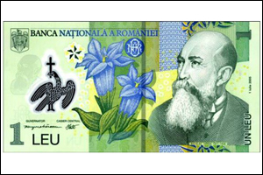
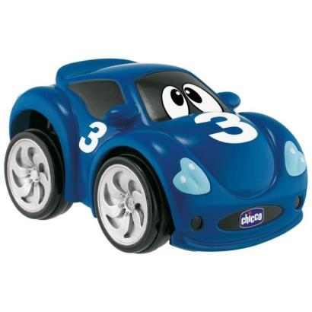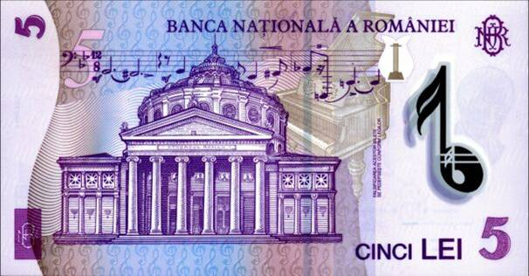

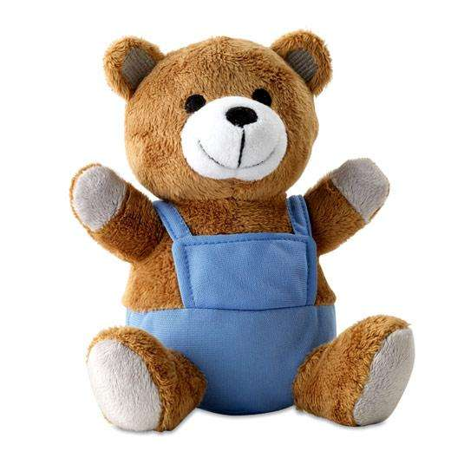

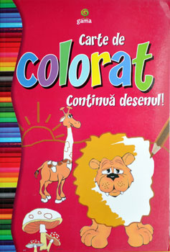

Anexa 3

FIŞĂ DE LUCRU
Clasa Pregatitoare

1 . Colorează atâtea elemente câte indică cifrele de sus:
1 | 7 | 5 | 4 | 0 | 2 | 3 | 10
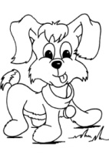
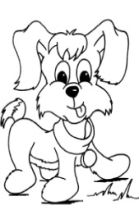

2 . Desenează în diagramă tot atâtea figuri geometrice câte sunt indicate în tabel.

4 | 10 | 3 | 6 | 2

